LINITHERM PGV Gefälle Kehlpl. 80/105 Set

Linzmeier Bauelemente

Eigenschaften

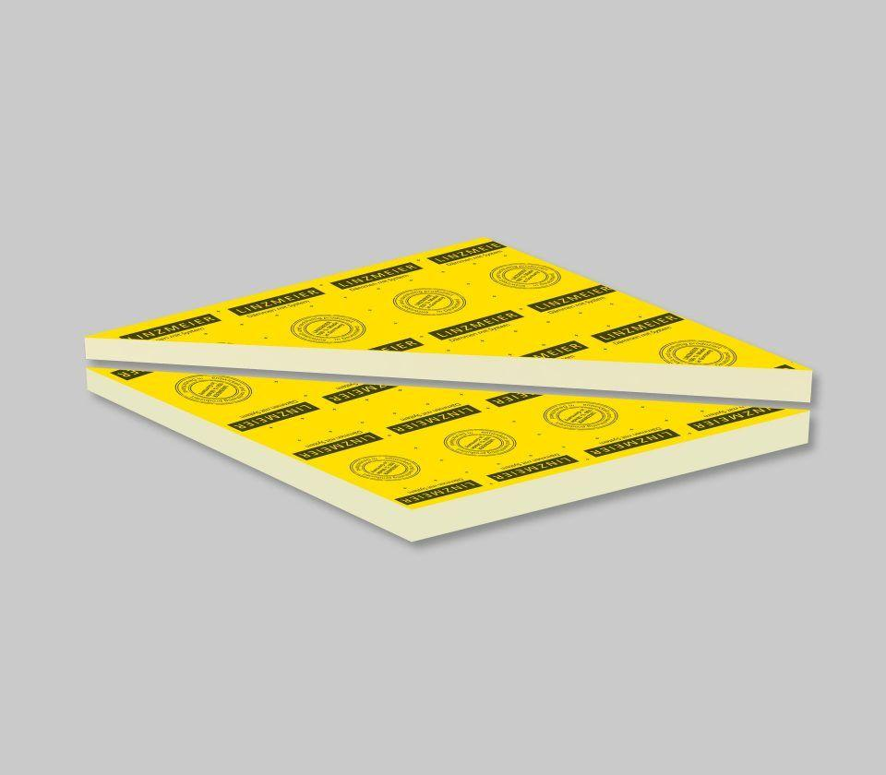

GTIN:

4040204637882

HAN:

6003788

Anwendungsgebiet Wärmedämmstoff

DAA

Ausführung

Platte

Werkstoff

Polyurethan-Hartschaum

Brandverhalten

E

Druckbelastbarkeitsstufe

dh - hohe Druckbelastbarkeit

Kantenausführung

gerade

Kaschierung

beidseitig

Werkstoff Kaschierung, Beschichtung

Mineralvlies

mittlere Dicke Gefälledämmschicht (mm)

93,00

Neigung Gefälle (%)

2,00

Nennwert der Wärmeleitfähigkeit (W/(m\*K))

0,03